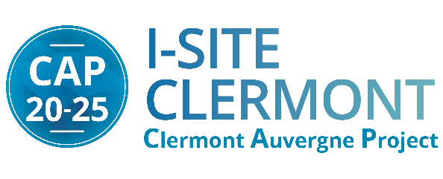

|  |  |
| --- | --- |
|  |  |
| **Appel à projets Challenge 2 - 2019** | |
| **Fiche Allocation doctorale et co-encadrement étranger** | |
| ***NB : Avant toute demande d’allocation, compléter une fiche « Action scientifique »*** | |

# ACTION CONCERNÉE

|  |  |
| --- | --- |
|  | |
| Intitulé de l’action (et acronyme) |  |
| Porteur de l’action | Nom :  Qualité/Titre :  Courriel :  Laboratoire de rattachement : |

# IDENTIFICATION DU PROJET DE THÈSE

|  |  |  |
| --- | --- | --- |
| **Encadrement** | | |
| Directeur de thèse | Nom :  Qualité/Titre :  Courriel :  Laboratoire :  Taux d’encadrement : | |
| Co-encadrants nationaux de thèse | Noms :  Qualités/Titres :  Laboratoires :  Taux d’encadrement : | |
| Co-encadrant étranger de thèse | Nom :  Qualité/Titre :  Laboratoire :  Présentation succincte du co-encadrant étranger : | |
| ***NB : Toute obtention d’une allocation doctorale nécessitera un co-encadrement par un chercheur étranger qui s’engagera à venir un mois par an durant les 3 ans de la thèse*** | |
| Partenaires socioéconomiques impliqués (facultatif) |  | |
| Partenaires internationaux impliqués (facultatif) |  | |
| **Sujet** | | |
| Titre du projet de thèse | |  |
| ***NB : En français et en anglais éventuellement.*** |
| Descriptif du projet de thèse (limité à 300 mots) | |  |